CADEMARIO

Kleines Rustico zum Ausbauen

sehr ruhige, sonnige Aussichtslage mit Seeblick ……………………………..……………………………………………..…………..………………..……..…..……..……….

Piccolo rustica da ristrutturare

In posizione molto tranquilla e soleggiata con vista lago

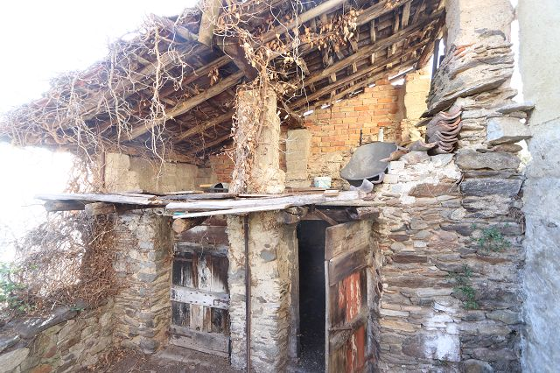

4180/4363

Fr. 160‘000.--

Eckdaten | Ausstattung

Grundstückfläche: ca. 1183 m2
Wohnfläche: abzuklären
Zustand: zu renovieren
Zweitwohnsitz: abzuklären
Parkplatz: öffentliche direkt oberhalb
Eventuell eigene unten an der Strasse
Standort | Umgebung

6936 Cademario, Via Lavatoi

Region: Malcantone
Lage: sehr sonnig und ruhig mit Seeblick
Einkaufen: ja
Schulen: Grundschule
Öffentliche Verkehrsmittel: ja
Entfernung zur Autobahn: 12 km
Distanz zur nächsten Stadt: 14 km

Beschreibung

Dieses kleine Rustico zum Ausbauen liegt an einer sehr ruhiger und sonniger Aussichtslage mit Seeblick im Dorfkern von Cademario im Malcantone.

Das 2-geschossige Haus steht in der untersten Reihe der Dorfhäuser unterhalb der Kirche und bedarf einer vollständigen Renovation. Es könnte aber auch ein Neubau realisiert werden und somit gilt diese Parzelle auch als Bauland im Dorfkern. Das Gelände ist steil abfallend, hat aber im untersten Bereich Angrenzung an eine Dorfstrasse.

Ein herrlicher Rundblick erstreckt sich ins Tal, auf den Luganersee, die Stadt Lugano und die umliegenden Berge.

Das Malcantone ist eine der schönsten Regionen des Tessins. Hier findet man Ruhe und Erholung vom Alltagsstress. Es bestehen viele Wandermöglichkeiten und die noch romantischen Grotti laden bei Wein und typischen Tessiner Spezialitäten zum Verweilen ein. Die vielen Kastanienwälder und die subtropische Vegetation gewähren auch gute Luft und eine besondere Naturverbundenheit.

Die Liegenschaft ist nicht direkt mit dem Auto erreichbar. Öffentliche Parkplätze befinden sich oberhalb des Hauses. Allenfalls können Parkplätze am unteren Rand der Parzelle auf einer Dorfstrasse erstellt werden. In Cademario besteht eine Postautoverbindung nach Agno und Lugano. Die Fahrt nach Lugano und zur Autobahn N2 dauert ca. 10 Minuten. Schulen und Einkaufsmöglichkeiten sind in den umliegenden Gemeinden.

Highlights

- sehr ruhige sonnige Aussichtslage mit Seeblick
- gute ÖV-Verbindungen nach Lugano
- interessante Nutzung der Parzelle

Ubicazione | Dintorni
Informazioni sull’immobile

Superficie del terreno: circa 1183 m2
Superficie abitabile: da vedere
Condizioni: da ristrutturare
Residenza secondaria: da chiarire
Parcheggio: pubblico direttamente sopra
Eventualmente proprio lungo la strada

6936 Cademario, Via Lavatoi

Regione: Malcantone
Posizione: soleggiata, tranquilla con vista lago
Shopping: sì
Scuole: sì: Scuola elementare
Trasporto pubblico: sì
Distanza dall'autostrada: 12 km
Distanza dalla città successiva: 14 km

Descrizione dell’immobile

Questo piccolo rustico da ristrutturare si trova in una posizione molto tranquilla e soleggiata con vista lago nel centro del paese di Cademario nel Malcantone.

La casa a 2 piani, si trova nella fila più bassa di case del paese sotto la chiesa e necessita di una completa ristrutturazione. Tuttavia, si potrebbe anche costruire un nuovo edificio e quindi questo lotto è considerato un terreno edificabile nel centro del paese. Il terreno è in forte pendenza, ma è delimitato da una strada del villaggio nella zona più bassa.

Si gode di una magnifica vista panoramica sulla valle, sul Lago di Lugano, sulla città di Lugano e sulle montagne circostanti.

Il Malcantone è una delle regioni più belle del Ticino. Qui si può trovare pace e relax dallo stress della vita quotidiana. Le possibilità di escursioni sono numerose e i grotti ancora romantici invitano a soffermarsi su vino e specialità tipiche ticinesi. I numerosi boschi di castagni e la vegetazione subtropicale garantiscono inoltre aria buona e una particolare vicinanza alla natura.

La proprietà non è direttamente accessibile in auto. I parcheggi pubblici si trovano sopra la casa. Se necessario, è possibile creare dei posti auto al margine inferiore del lotto su una strada del paese. A Cademario c'è un collegamento con l'auto postale per Agno e Lugano. Il viaggio verso Lugano e l'autostrada N2 dura circa 10 minuti. Nei comuni limitrofi sono disponibili scuole e negozi.
……………………………………………………………………………………………………….

Highlights

- Posizione molto tranquilla, soleggiata e panoramica con vista lago
- buoni collegamenti con i mezzi pubblici per Lugano
- Interessante utilizzo del terreno
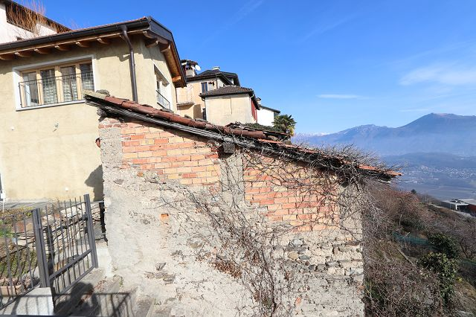

Gebäude / stabile

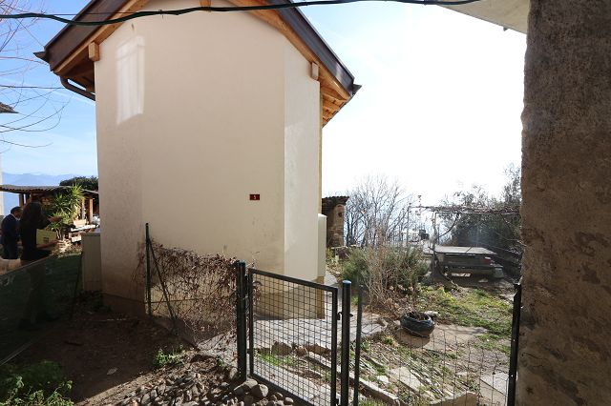

Zugang / accesso

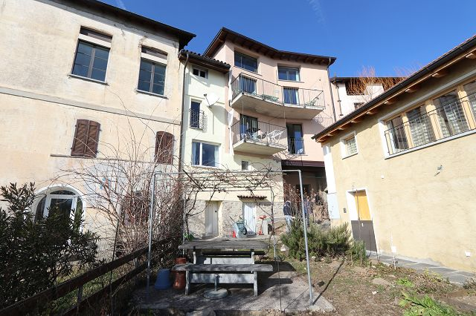

Blick nach Norden / vista nord
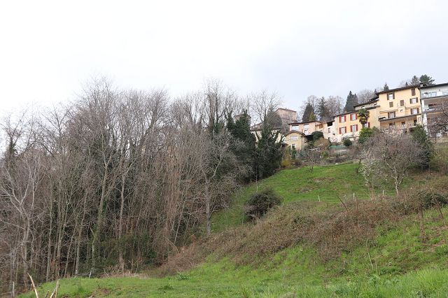

Blick zum Gebäude / vista verso stabile

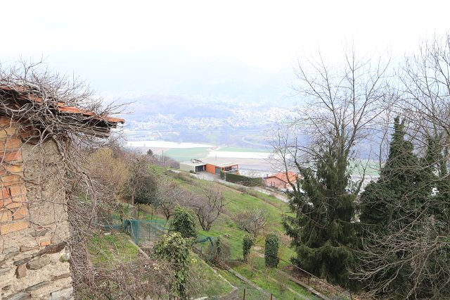

Blick nach Osten / vista est

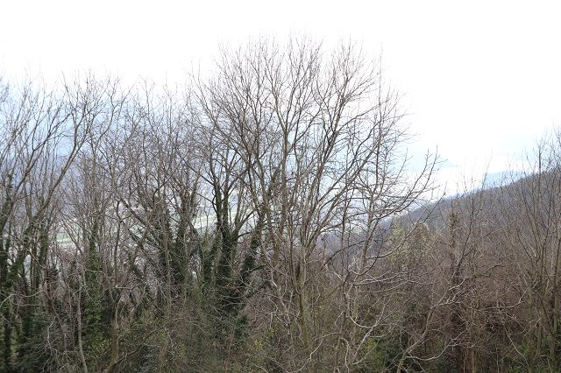

Blick nach Süden / vista sud

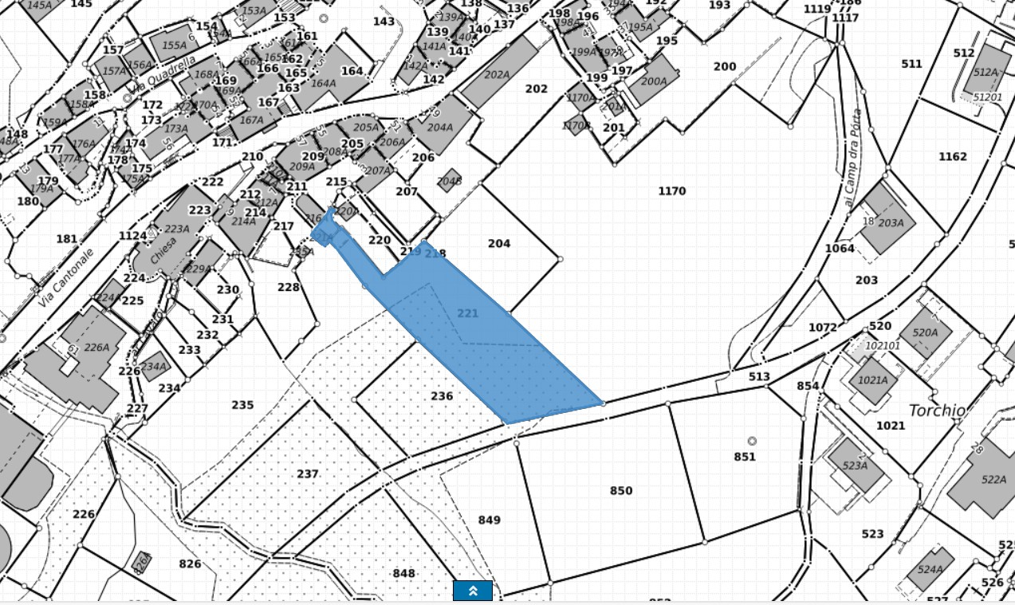

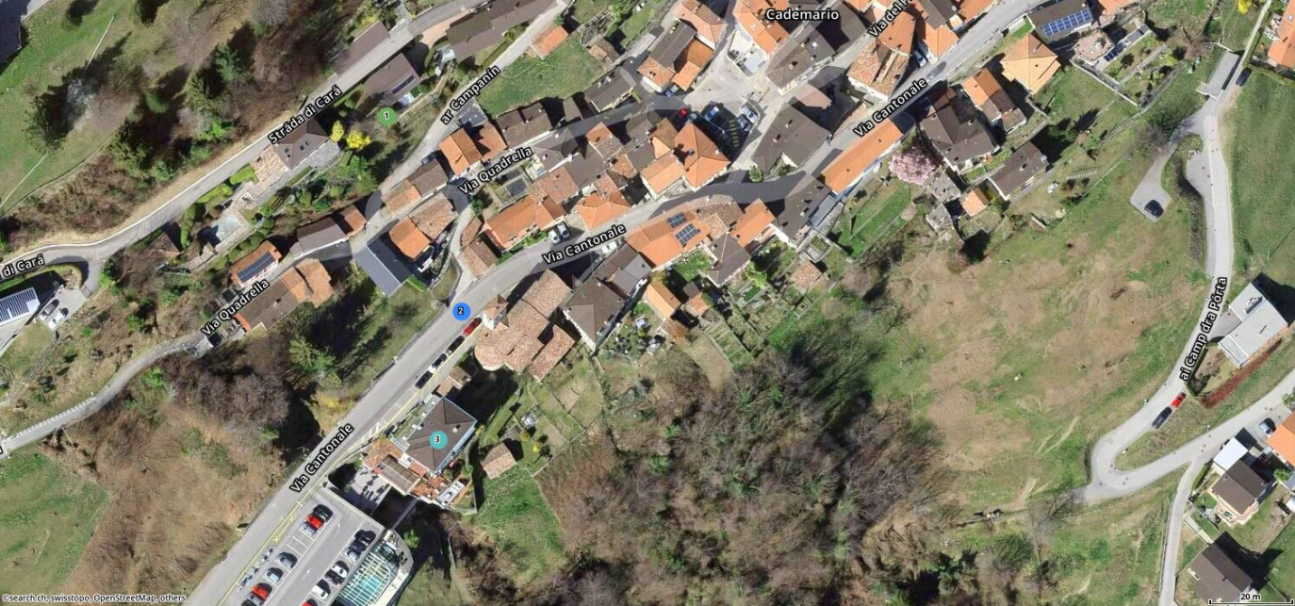

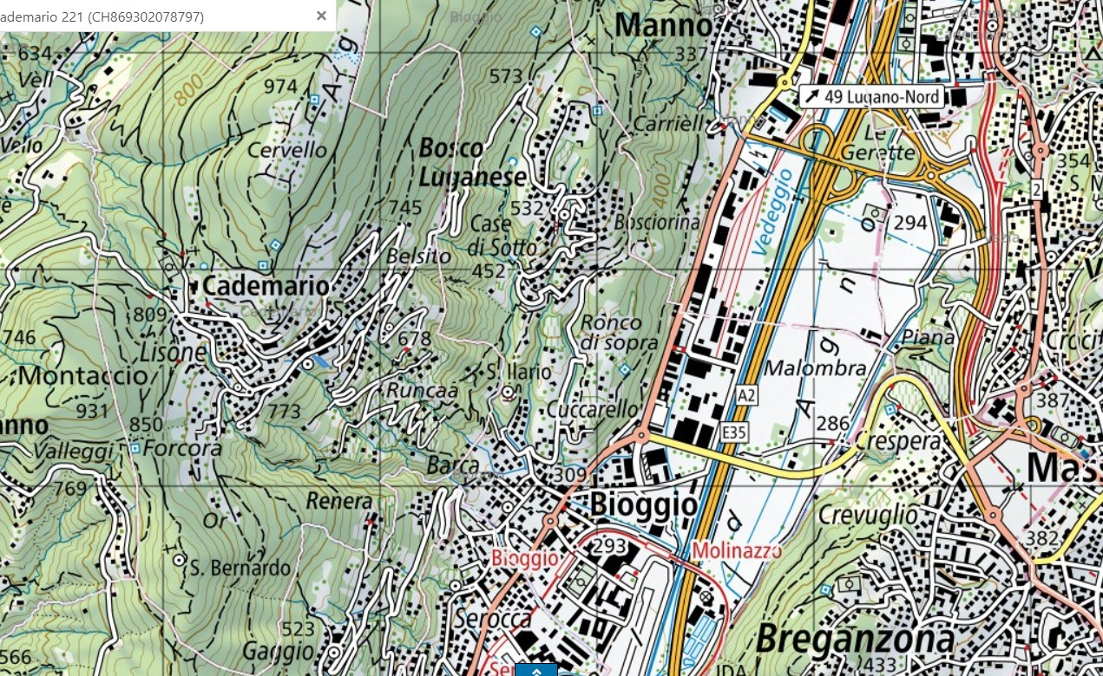

TICINO | Cademario

